САНКТ-ПЕТЕРБУРГСКОЕ ГОСУДАРСТВЕННОЕ БЮДЖЕТНОЕ УЧРЕЖДЕНИЕ ДОПОЛНИТЕЛЬНОГО ОБРАЗОВАНИЯ ДЕТСКАЯ МУЗЫКАЛЬНАЯ ШКОЛА ИМ. В.В.АНДРЕЕВА

Отдел: фортепианный

МЕТОДИЧЕСКОЕ РАЗРАБОТКА (ДОКЛАД)
«Особенности работы в классе аккомпанемента»

Автор: Тищенко Е. О.

г. Санкт-Петербург, 2021 г.

Содержание:
Введение…………………………………………………………………………3
Основная часть………………………………………………………………………….…..4
Заключение……………………………………………………………………..15
Список литературы…………………………………………………………….………..16

Введение.
В настоящее время очень актуальна проблема разностороннего воспитания детей. Современная педагогическая практика создает новые и более эффективные формы и методики комплексного музыкального развития учеников. Занятия музыкой являются наиболее универсальным средством эстетического и нравственного воспитания, помогают раскрыть внутренний мир ребенка. Дети становятся более чуткими к красоте, совершенствуется их мышление, расширяется музыкальный кругозор. Целью обучения в детской музыкальной школе является не только подготовка к дальнейшей профессиональной музыкальной деятельности, но и музыкантов-любителей, которые смогут самостоятельно разобрать и выучить произведения различных жанров, свободно владеть инструментов, а также аккомпанировать.
"Концертмейстерский класс" является отдельной дисциплиной в детской музыкальной школе в старших классах. Аккомпанирование - это один из самых встречающихся видов музицирования как в быту, так и в профессиональной деятельности пианиста, поэтому так важно развить его на практике в рамках детской музыкальной школы. Ансамблевое музицирование развивает чувство ритма, полифонический слух, музыкальную память и мышление, навыки слухового контроля, концентрирует внимание, прививает музыкальную и ансамблевую гибкость. Принимая участие в коллективном музицировании, ученик совершенствует свою способность управлять эмоциями, которые, в свою очередь, начинают подчиняться мышлению. Благодаря этому он начинает соотносить результаты своей игры с результатами других. Ученик вступает в партнерские творческие отношения (важные для совместного музицирования) и вовлекается в процесс, где временно теряется разница в возрасте, способностях и навыках. Игра в ансамбле уменьшает эстрадное волнение, снимает эмоциональное напряжение, а также формирует чувство личной и взаимной ответственности.
Процесс обучения дисциплине "Концертмейстерский класс» содержит в себе различный комплекс задач, необходимых для совместной игры в ансамбле, и берет свое начало с самых первых уроков обучения игры на фортепиано. Для большинства выпускников школ музыка останется любимым увлечением, а практические навыки, полученные в процессе обучения, помогут им свободно музицировать в кругу семьи или любителей музыки.
1.1 Специфика и значение предмета.
Концертмейстерство как отдельный вид исполнительства сформировалось примерно в середине XIX века. С тех пор оно оформилось в самостоятельную профессию. Это произошло потому, что большое количество романтической камерной инструментальной и вокальной музыки потребовало особых умений и навыков со стороны пианиста-концертмейстера. Открывались новые концертные залы, оперные театры, музыкальные учебные заведения. В 1967 году А. Рубинштейн открыл в консерватории первые специальные классы для совершенствования ансамблевых навыков пианистов и инструменталистов. В то время концертмейстеры были универсальны: играли с листа любые партитуры (хоровые и симфонические), транспонировали фортепианные партии на любые интервалы, умели читать в разных ключах. Со временем универсальность навыков утрачивалась в связи с дифференциацией музыкальных специальностей, усложнением произведений, увеличением репертуара. Концертмейстеры стали специализироваться для работы с определенными инструментами или исполнителями.
Программа предмета «Концертмейстерский класс» отражает комплексное развитие и индивидуальный подход к ученику, академическую направленность, разнообразие вокального и инструментального репертуара, используемого в обучении. Для развития концертмейстерских навыков важным является ансамбль с другим учеником или взрослым солистом, так как ансамблевая игра сплачивает исполниетелей разных возрастов, разной степени продвинутости, приучает слушать друг друга, воспитывает чувство ответственности, даёт яркие эмоции.
Цель предмета - развитие музыкально-творческих способностей учащегося на основе приобретенных им знаний, умений и навыков в области музыкального исполнительства и стимулирование развития эмоциональности, памяти, мышления, воображения и творческой активности при игре в ансамбле.
Задачами являются:
- формирование навыков совместного творчества обучающихся в области музыкального исполнительства, умения общаться в процессе совместного музицирования;
- формирование художественного вкуса, чувства стиля, творческой самостоятельности, стремления к самосовершенствованию учащихся;
- знакомство учащихся с лучшими образцами отечественной и зарубежной музыки;
- умение слышать все произведение в целом, чувствовать солиста и поддерживать все его творческие замыслы;
- умение следить не только за партией фортепиано, но и за партией солиста;
- приобретение знаний об особенностях инструмента или голоса (строение инструмента, настройка, тембровая окраска каждой струны, принципы звукоизвлечения и др.);
- навыки работы над звуковым балансом в работе с солистом;
- развитие навыков самостоятельной работы и чтения с листа несложного текста с солистом;
- формирование у наиболее одаренных выпускников мотивации к продолжению профессионального обучения в образовательных учреждениях, реализующих образовательные программы в области музыкального исполнительства.
Для достижения поставленной цели и реализации задач предмета используются следующие методы обучения:
- словесный (объяснение, рассказ, беседа);
- наглядный (показ, демонстрация, наблюдение);
- практический (упражнения воспроизводящие и творческие).
Индивидуальная форма обучения позволяет найти более точный и психологически верный подход к каждому ученику и выбрать наиболее подходящий метод обучения.
В работе с учащимися преподаватель должен следовать принципам последовательности, постепенности, доступности, наглядности в освоении материала. Весь процесс обучения должен быть построен по принципу - от простого к сложному. При этом необходимо учитывать индивидуальные особенности ученика, его физические данные, уровень развития музыкальных способностей и пианистическую подготовку, полученную в классе специального фортепиано.
В репертуар необходимо включать произведения, доступные ученику по степени технической и образной сложности, высокохудожественные по содержанию, разнообразные по стилю, жанрам, форме и фактуре.
Основное место в репертуаре должна занимать академическая музыка как отечественных и зарубежных композиторов.
К концу обучения учащиеся должны уметь:
- самостоятельно ориентироваться в нотном тексте;
- чутко реагировать на отклонения темпа;
- синхронно играть с солистом;
- соизмерять звучание аккомпанемента с особенностями данного инструмента;
- раскрывать содержание произведения;
- разбираться в структуре произведения;
- делать гармонический анализ;
- грамотно читать с листа.

Французское слово accompagnement образовано от глагола accompagner - «сопровождать». Сопровождение подразумевает опору мелодии - ритмическую и гармоническую. Отсюда понятно, с какой огромной нагрузкой должен успешно справиться аккомпаниатор, чтобы достичь художественного единения всех компонентов, раскрыть художественное содержание исполняемого произведения.
Аккомпанемент является фундаментом солиста. Концертмейстер подчиняет свою игру художественным задачам и вкусу партнера. Шкала звучания фортепианной партии, некоторые ритмические моменты, выразительность штрихов, педали, - все должно быть приведено в соответствие с реальным исполнением солиста. Научиться хорошо аккомпанировать не менее трудно, чем научиться хорошо играть на рояле. Однако, аккомпанемент не должен становиться тенью солирующей партии, так как он часто выполняет новые выразительные функции: «договаривает» невысказанное солистом, подчеркивает и углубляет психологическое и драматическое содержание музыки, создает иллюстративный и изобразительный фон. Нередко из простого сопровождения он превращается в равноценную партию ансамбля.
Концертмейстер - это самая распространенная профессия среди пианистов. Многие склонны относится к этому виду деятельности свысока - якобы это не требует мастерства и особой подготовки. Это в корне неверно, потому как в художественном смысле солист и пианист являются единым целым. Нередко развитие пианиста замыкается в рамках исполнительства, поэтому педагогам по концертмейстерскому классу часто приходится иметь дело с подвинутыми учениками, которые мало себе представляют законы и особенности искусства аккомпанемента. Фортепиано отводится важнейшая роль, которая не исчерпывается функциями гармонической и ритмической поддержки. Аккомпанемент призван помогать достигать художественного единения и углублять содержания исполняемого произведения. Солист и концертмейстер - это два равноправных участника ансамбля, их задача - максимально воплотить художественный образ, заложенный в произведении. Ученику следует объяснить, что, как правило, партия солиста - это одноголосная мелодия, в которую композитор закладывает основную мысль и образ произведения, а партия фортепиано является комплексом множества выразительных средств - гармония, ритм, тембральные краски. Работа над аккомпанементом не легче, чем разучивание сольной программы, так как ученик должен удерживать внимание не только над своей партией, но и постоянно следить за партией солиста. Слух постоянно занят контролем над звуковым балансом, а внимание постоянно следит за воплощением единого исполнительского замысла. Задачи ансамблевого исполнения направлены на единство художественных намерений в дуэте, синхронности звучания, динамического и тембрового баланса.
Важнейшим условием ансамблевой игры с любым солистом является единство фразировки не только при одновременном проведении тематического материала, но и при разновременном его звучании. Следует прорабатывать и оговаривать с учеником такие особенности исполнения, как распределение дыхания на фразу, места взятия дыхания. При этом необходимо учитывать возможности аппарата солиста. Важным значением в искусстве фразировки имеет правильное выделение кульминаций (моментов наивысшего напряжения), обычно совпадающих с вершинными точками мелодии. Правильная музыкальная фразировка должна иметь наиболее логичное и выразительное выполнение всех динамических и агогических изменений.
Не менее важным является формирование чувства ритма у учащегося. Игра в ансамбле позволяет успешно вести работу по развитию ритмического чувства. Игра в дуэте не только даёт концертмейстеру возможность диктовать правильный темп, но и формирует у ученика верное темпоощущение. Именно с раннего возраста учащемуся предлагается освоить азы метроритма, ансамблевого слушания, синхронности исполнения, темпового соответствия. Игра в ансамбле как нельзя лучше дисциплинирует ритмику, совершенствует умение читать с листа, помогает ученику выработать технические навыки, учит слушать партнёра, учит музыкальному мышлению, а также доставляет ребёнку огромное удовольствие и радость. За счёт насыщенного, богатого мелодическими и гармоническими красками сопровождения исполнение становится более живым. Вместе с солистом аккомпаниатор постигает различные динамические задачи и учится использовать динамику как средство художественной выразительности.
1.2 Типы аккомпанемента.
У ученика, читающего с листа с первого класса, постепенно формируются устойчивые навыки распознавания мелодических, ритмических и фактурных формул в тексте. Этот прием получил название "обобщенное чтение". Суть его состоит в опоре при считывании на типовые обороты музыкальной речи. В музыкальной литературе существует целый ряд структур, аккордовых стереотипов, формул фортепианной техники, которые наиболее часто используются композиторами и легко узнаются по их характерному внешнему облику. К самым распространенным относятся гаммы, арпеджио, аккорды (трезвучия, септаккорды и их обращения ); изложение материала терциями, секстами, октавами и т. п. Умение распознать в незнакомом нотном материале уже известные формулы и опереться на стандартную инструментальную фигурацию, ведет к тому, что разгружается внимание играющего. Это является очень важным фактором при игре в ансамбле с солистом. В процессе обучения ученика следует ознакомить с несложными, но, в то же время, характерными типами фактуры фортепианного сопровождения. Итак, рассмотрим несколько типов аккомпанемента.

1. Аккордовая опора
Это простейшая форма гармонической опоры, является поддержкой мелодии выдержанными аккордами на основных ступенях тональности. Она подчеркивает ладотональные тяготения и помогает солисту не сбиться с тональности, выполняя функцию камертона. Максимально простой текст в фортепианной партии и партии солиста даст возможность ученику сосредоточиться на решении ансамблевых задач. Например, солист может варьировать темп произведения, менять динамические оттенки и штрихи, оттягивать затакт. Задача ученика - внимательно следить за партией солиста и точно реагировать на все изменения.
Аккордовая опора является переходной ступенью от цифрового баса к развитию гомофонно-гармонического стиля. Роль аккордовой опоры имеет важное значение. Вместе с насыщением содержательностью они становятся способом развития драматических сцен, в которых сменяются эмоциональные состояния, например в речитативах при активном сюжетном развитии. Это сопровождение также встречается в камерной и романсовой музыке.
Частым случаем гармонических поддержек является аккорд арпеджато. Прием заимствован из выразительных возможностей арфы, гитары, гуслей. Это характерно для эпического, сказочного, былинного, лирического жанров в музыке.
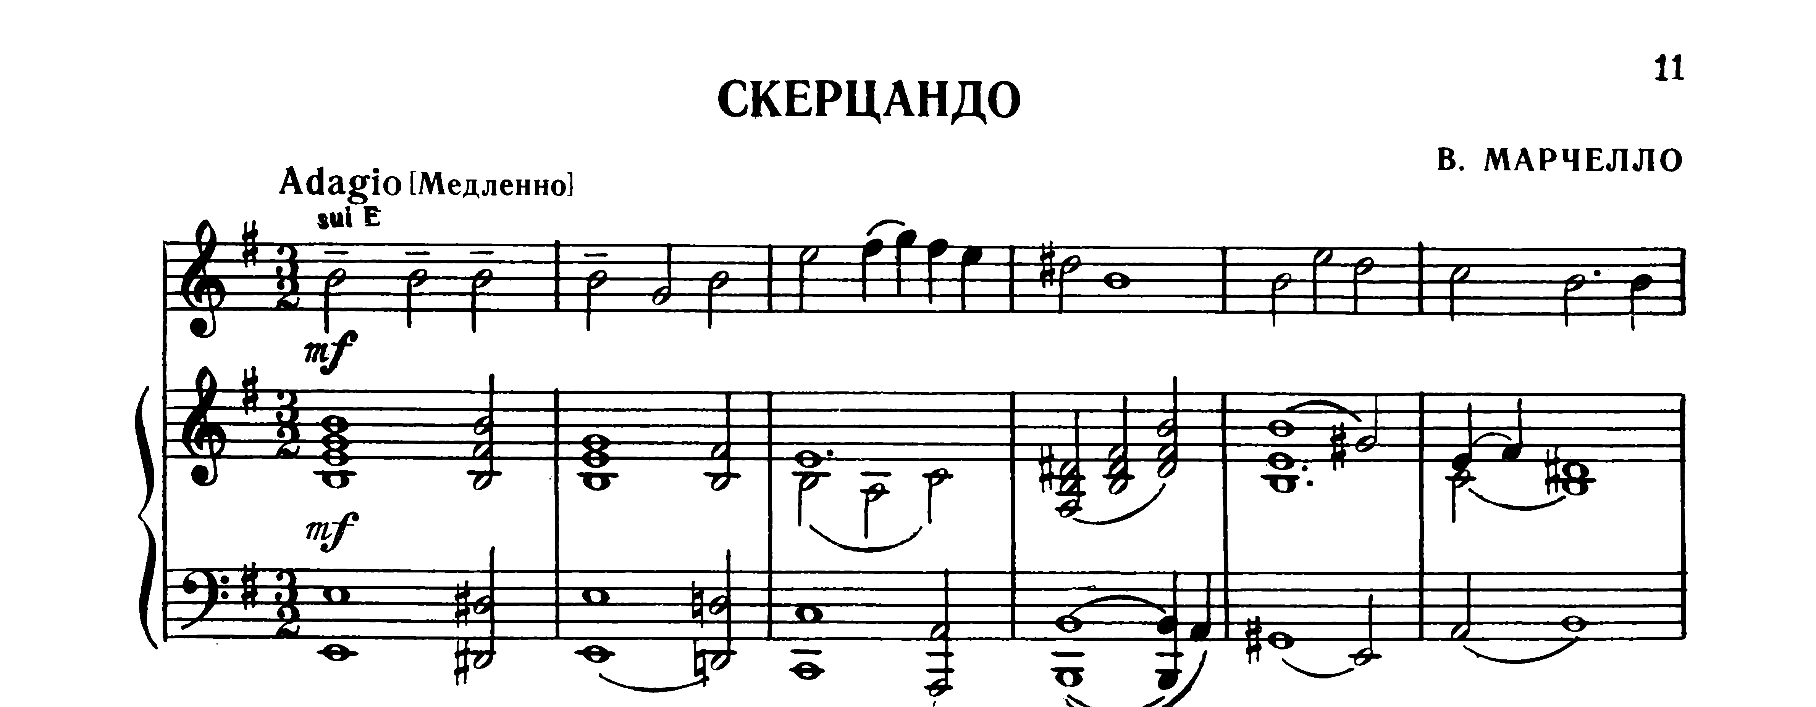

2. Чередование баса и аккорда
Этот тип фактуры берет начало из танцевальной музыки. Многие национальные танцы стали настолько типичными выразителями определенных образов, настроений, что переросли границы национального и сделались всеобщим достоянием, например мазурка, полонез, французский менуэт или гавот, австро-немецкий вальс, испанская сарабанда и т. д.
Есть две разновидности фактуры сопровождения:
1. Равномерное подчеркивание одинаковых моментов движения (шагов) внутри такта. Такое движение может быть: оперто-тяжелым (сарабанда), относительно легким (менуэт).
2. Сопоставление опорного басового звука с более легкими аккордами. Такова фактура гавота, мазурки, вальса, польки.
Распространенность такой формы танцевального сопровождения соответствует шагу, походке: басовый звук передает толчок от земли, а аккорды — более легкие движения. Это самый доступный вид аккомпанемента, используемый в домашнем музицировании.

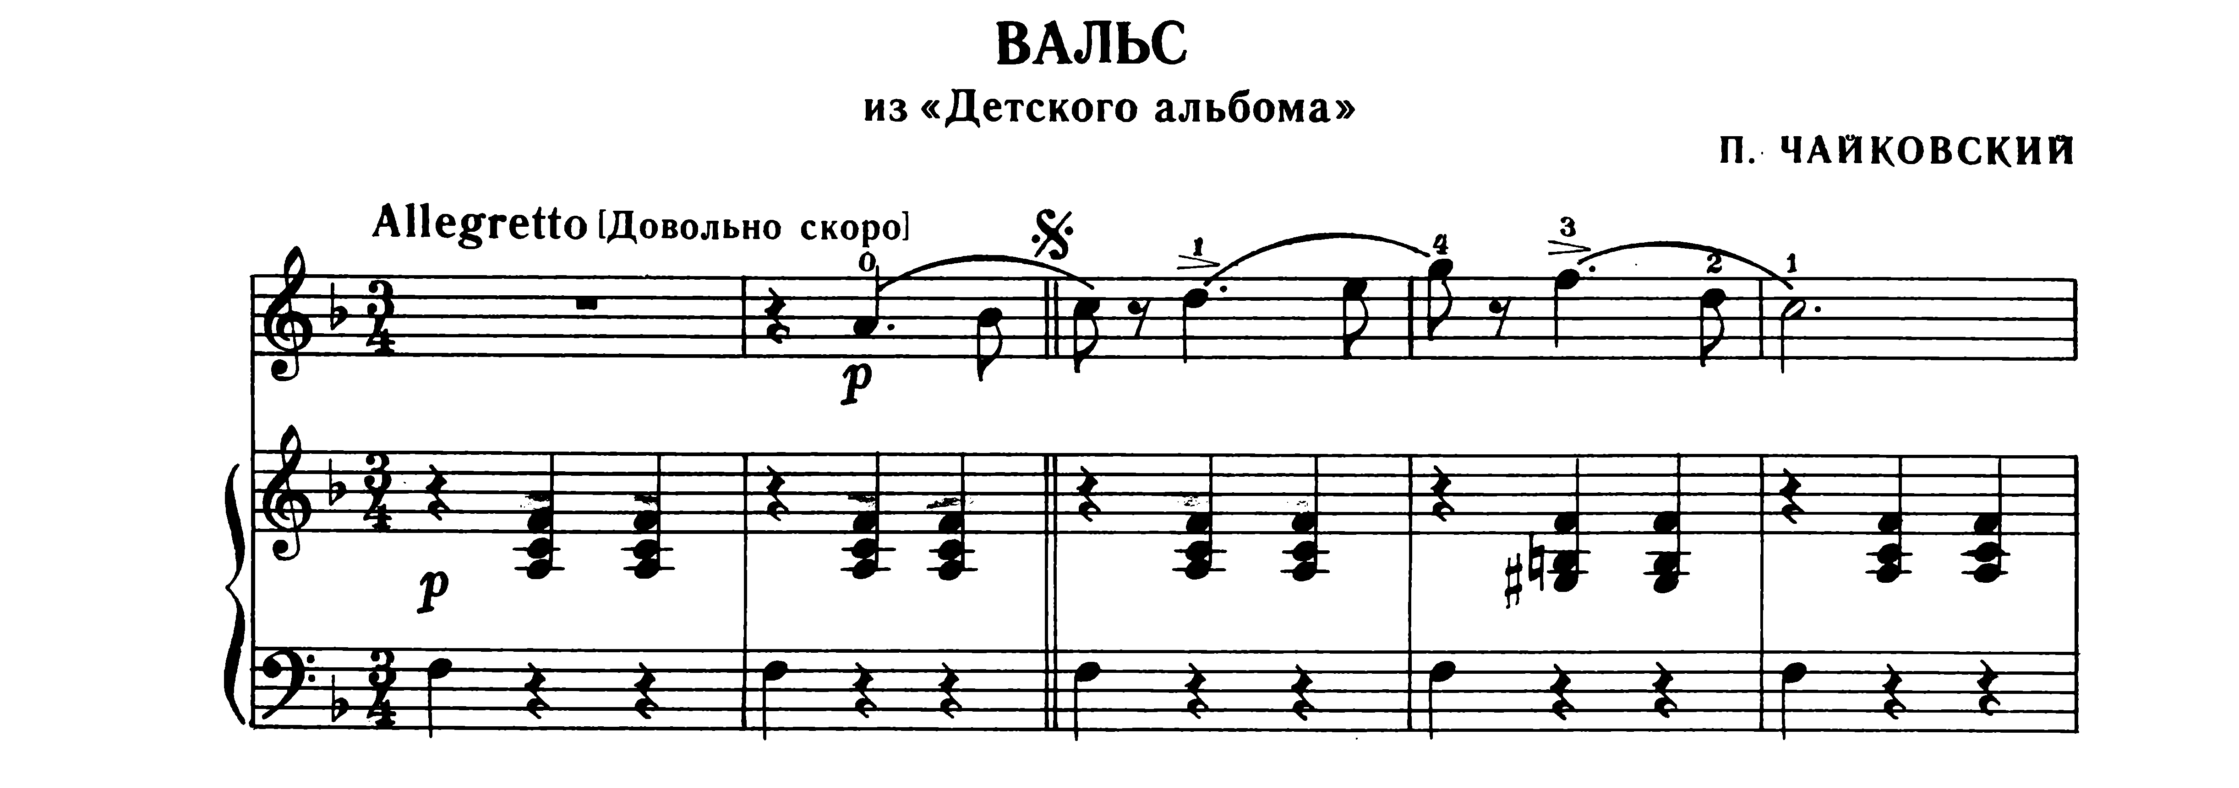

3. Аккордовая пульсация
Пульсирующие аккорды создают разную эмоциональную окраску: неторопливые — покой, раздумье, подчеркнутые при поддержке гармонического развития — взволнованность, переживания и т. д. Этот тип фактуры содержит в себе огромные возможности эмоционального насыщения за счет темповой и динамической активизации.
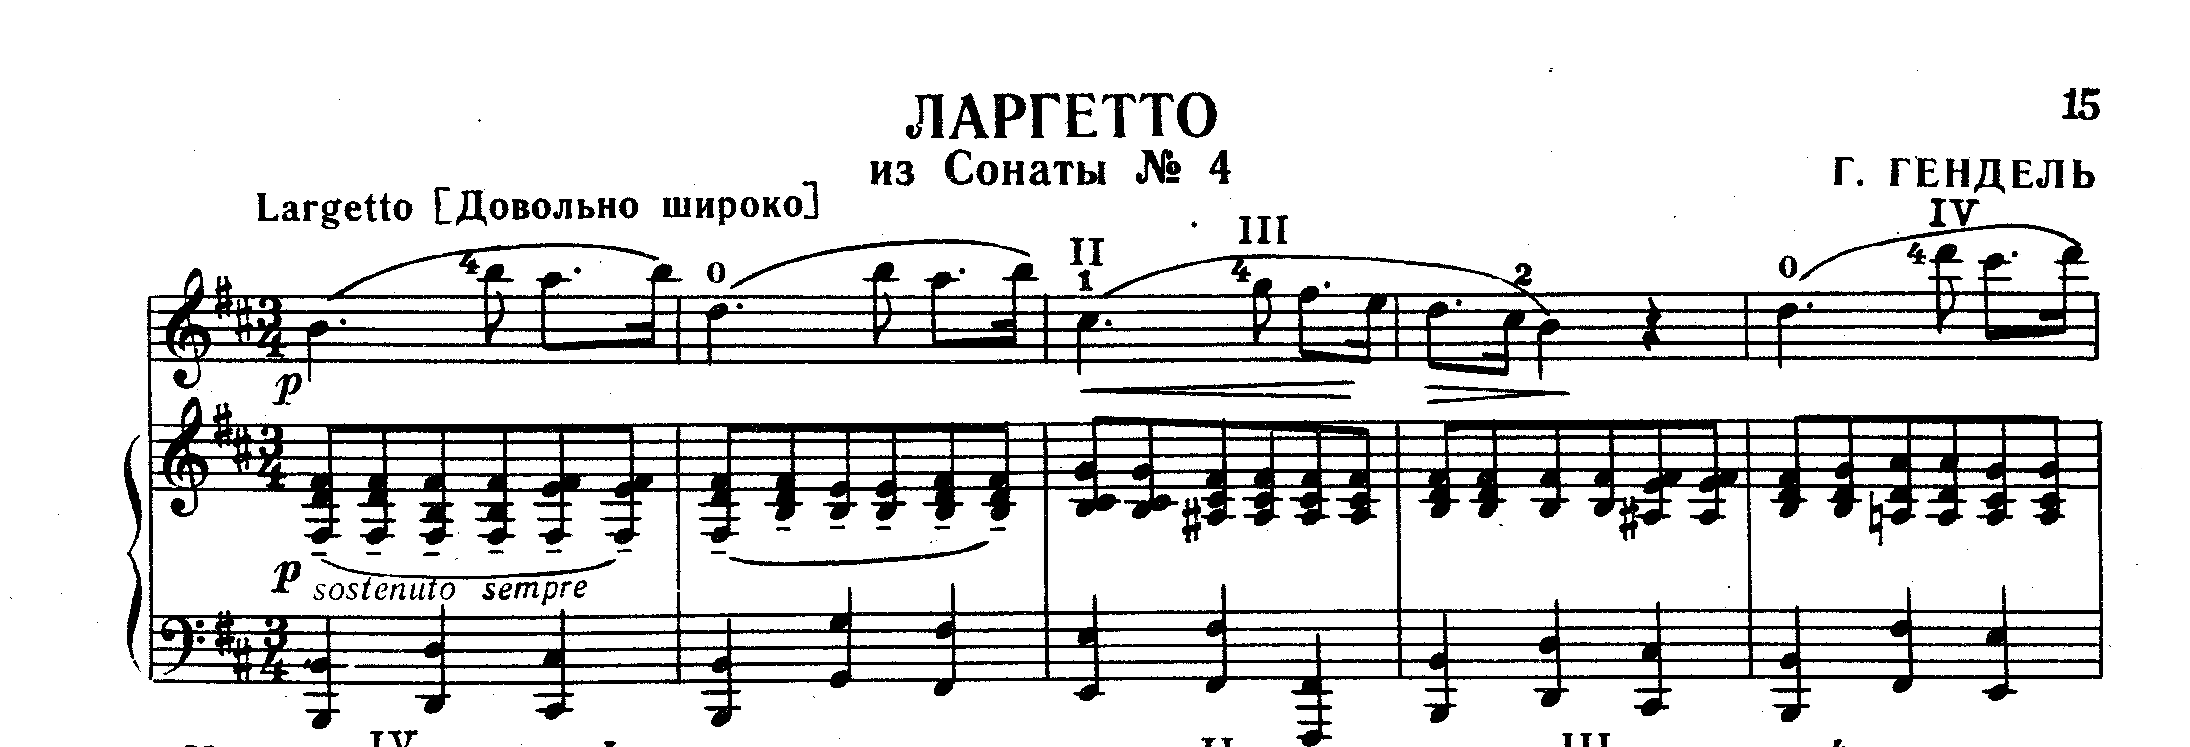

4. Гармоническая фигурация
Фигурация — это разложение, фактурная обработка аккордов, их «расцвечивание». Гармоническая фигурация, сохраняя ладовую природу, образует подвижный фон. Говоря о достоинствах этих фигураций, надо отметить, что широкий диапазон, динамическая амплитуда позволяют создать эмоционально — насыщенные, красочные картины, активизировать состояние персонажа. Часто гармоническая фигурация усложняется заполнением интервалов между аккордовыми звуками. Опевания, задержания, появление секундовых последовательностей придает большую напряженность. При смене гармонии за счет ладовых тяготений появляются подголоски. Возникает так называемая скрытая мелодия. Примером может служить мелодический ход в басу. Придается большая значимость, весомость партии сопровождения. Такой мелодический бас уплотняет массу звучности, нагнетает динамический уровень.

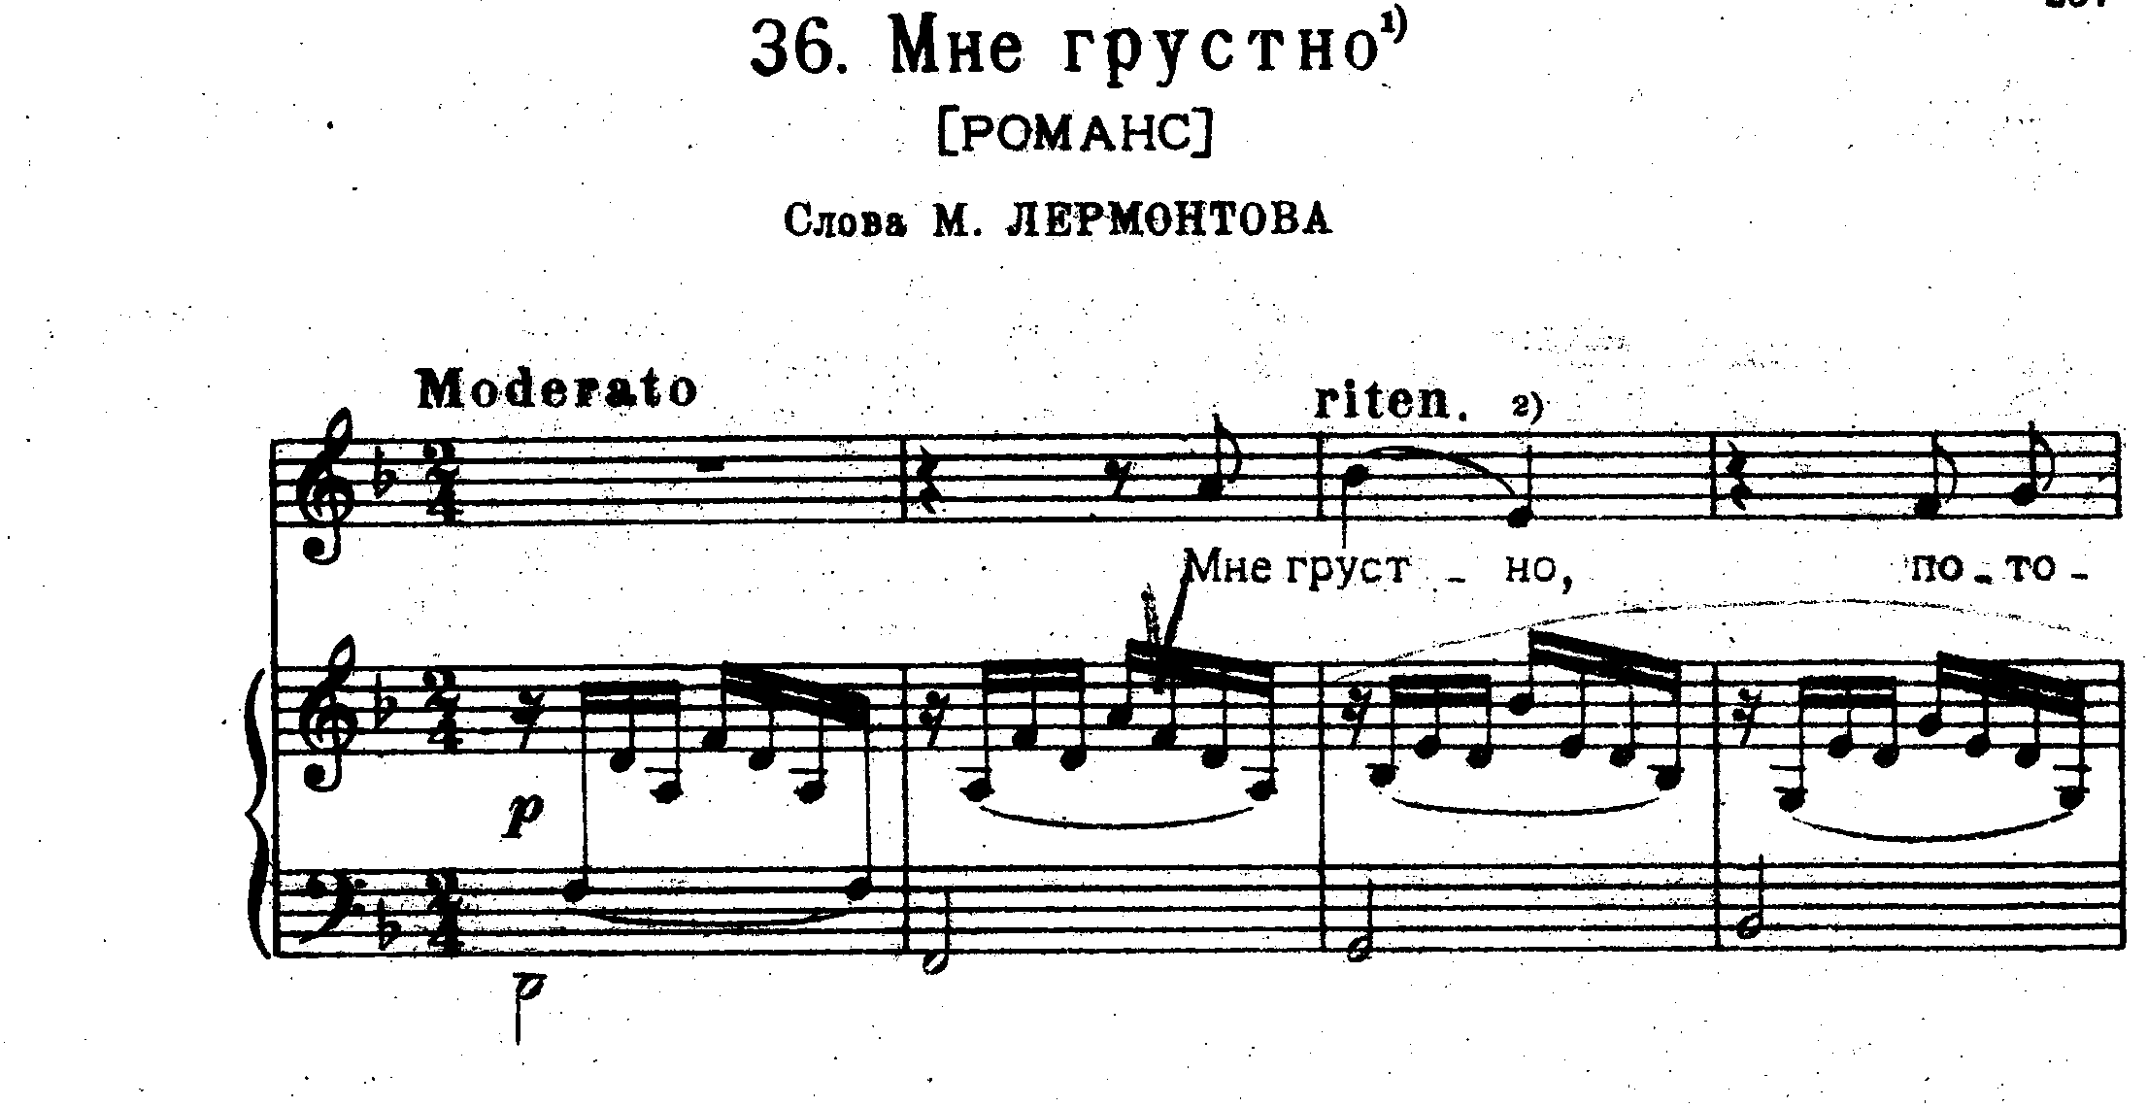

5. Полифоническое сочетание с сольной партией
Полифоническое сочетание с сольной партией является дальнейшей ступенью мелодического движения в сопровождении. Такие мелодические построения имеют характер подголосков, имитируют мотивы главной партии, представляют собой более самостоятельные и законченные противосложения.
В работе с учащимися этот тип сопровождения наиболее трудный для исполнения, требующий определенных навыков, которые отрабатываются на уроках по специальности при работе над полифонией. Требуется наличие слуховых возможностей, умение соединить соло и сопровождение в единую музыкальную ткань.

6. Аккомпанемент дублирует сольную партию
Основной задачей при исполнении произведений с данным типом фактуры является синхронность звучания. Это касается и темпа, и ритма, и динамики, и других компонентов ансамблевого звучания. При этом учащемуся следует помнить о том, что ведущая роль принадлежит солисту. Требуется тщательный слуховой контроль для того, чтобы при всей синхронности не перебить мелодию солиста своей партией.

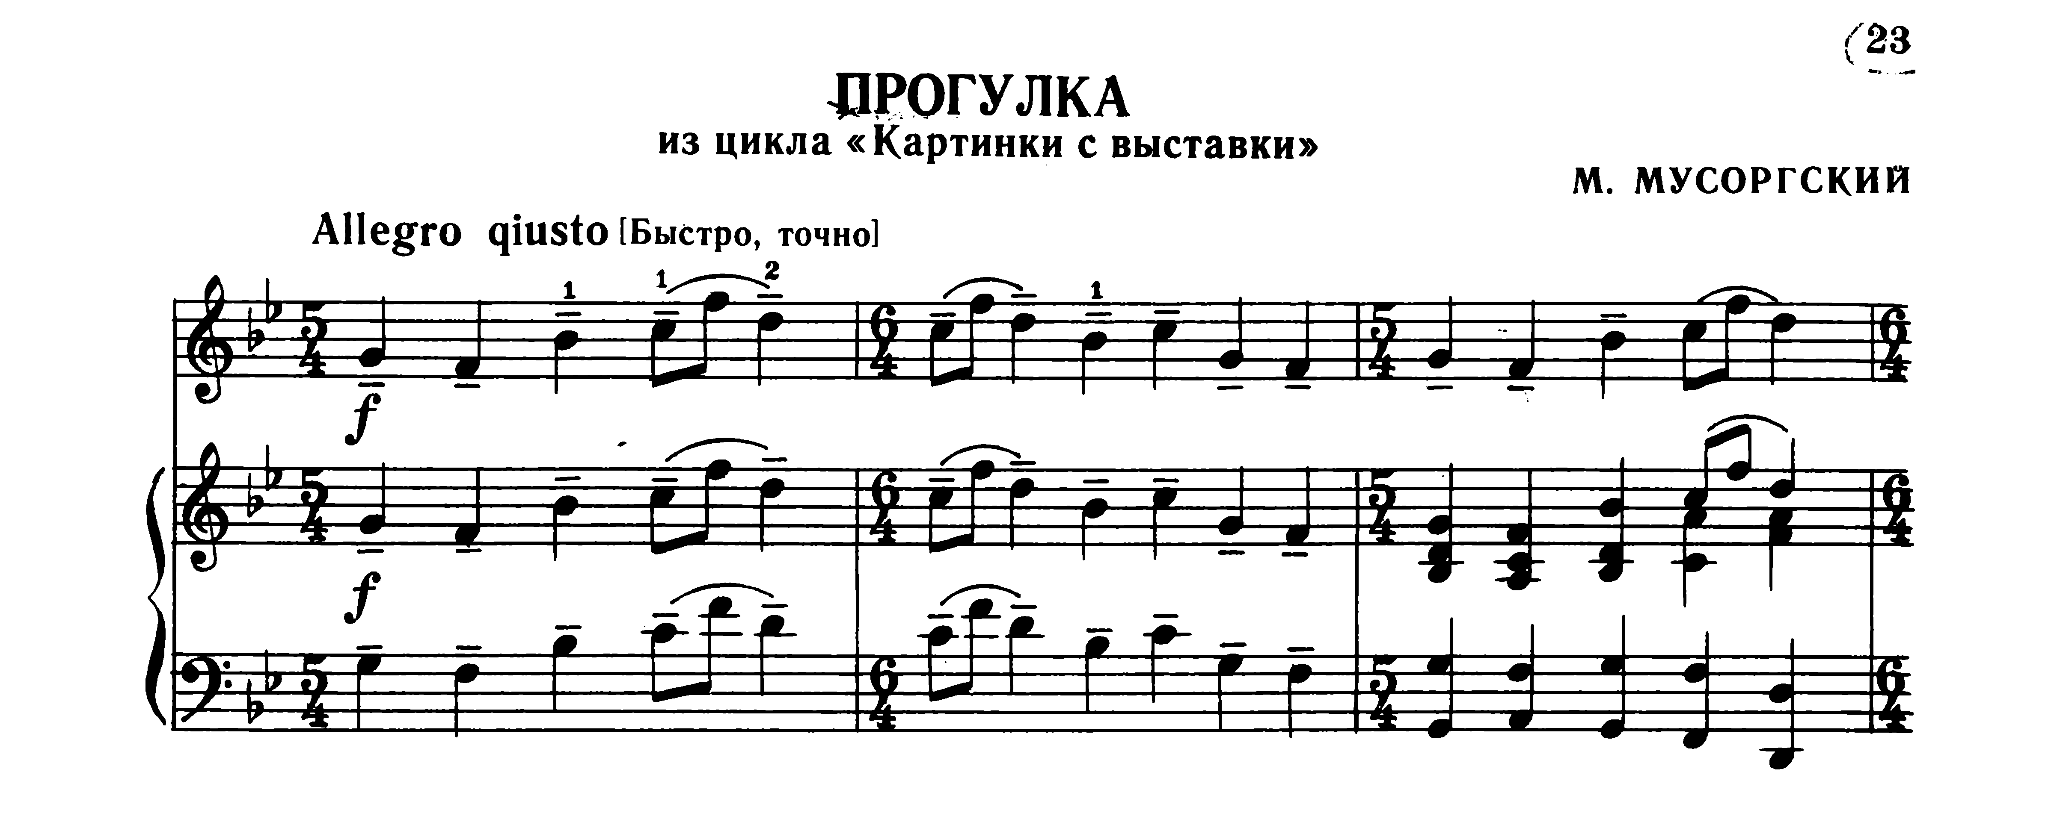

1.3 Этапы работы над произведением.

- Знакомство с произведением. Прежде чем приступить к самой работе, преподаватели должны исполнить произведение ученику целиком. Необходимо определить форму, место кульминации, особенности изложения, характер звучания, фактуру, смысл музыкального содержания, функции каждой партии, динамику, аппликатуру и штрихи.

- Изучение партии солиста. Одним из самых важных является знание ученика партии солиста. Это необходимо для хорошего слухового контроля и более слаженной ансамблевой игры. Партию солиста нужно уметь сыграть, точно выполняя всю динамику, штрихи, агогику, ремарки и другие нюансы. Ученик должен понимать, где начинается фраза, где ее вершина и окончание. Это поможет быстрее решить музыкальные задачи и выстроить динамический план в аккомпанементе.

- Изучение партии аккомпанемента. Аккомпанемент является гармонической основой для мелодии, а также метроритмическим ориентиром для солиста. Ученику важно проигрывать партию солиста со своим басом. Этим он приучится слышать гармоническую основу всей мелодии, а глазами охватывать все три строчки (с партией солиста). Линия баса всегда является фундаментом исполнения. Над ней важно работать отдельно, параллельно выстраивая динамический план всего произведения. Диссонирующие аккорды должны звучать напряженно, а их разрешения - тише. Кадансовые построения (особенно при отклонениях) важно осознать и прослушать. Также ученик должен понимать, что все написанное в партии солиста (если не указано автором иначе) относится и к партии фортепиано, а весь динамический баланс контролируется слухом. Очень важно обратить внимание на моменты, где совпадают штрихи у солиста и концертмейстера. Нужно понять смысл и характерность штриха, согласовать тембровую окраску фортепиано с приемами звукоизвлечения солирующего инструмента. При работе над законченностью формы большая роль отводится вступлению и заключению. При совместном вступлении нужно обговорить совместны жест (например, взмах головой). Вступление сразу определяет темп и характер всего произведения, поэтому ученику важно настроиться перед игрой, пропеть "про себя" начальную или ключевую фразу и только потом начинать играть. Особенно тщательно должна продумываться педализация. она является дополнительным средством выразительности и применяется не только в соответствии с гармонией в аккомпанементе, но и с партией солиста. Неверная педализация сразу вносит во фразу смысловой диссонанс.

- Работа над всей партитурой. Важно научить ученика умению следить одновременно за строчкой солиста и фортепианной партией, чтобы в нужный момент "поймать" солиста в любом такте. Это трудно, так как ученику нужно очень хорошо, а главное быстро ориентироваться в тексте, охватывая весь музыкальный материал, уметь координировать партию солиста со всей фактурой аккомпанемента. Навыки слушать ансамбль, вовремя вступать и ловить солиста приобретаются постепенно. Очень полезно играть басовую партию и строчку солиста, расширяя, таким образом, привычный угол зрения.

- Предконцертное исполнение. В процессе занятий ученика с солистом оговаривается темп, все цезуры и паузы, динамические оттенки, акценты, звуковой баланс. Важно научиться не останавливаться, если возникает ошибка или технические потери при игре. Ученику нужно глядеть дальше в текст и подхватить солиста.

- Концерт. Работа в классе является для ученика практикой, тогда как публичное выступление — это творческое состояние, синтез с партнером, а также большой стимул для поддержания интереса к занятиям, юный музыкант видит результаты своей работы. Именно в концертной обстановке можно оценить и проверить свои приобретенные концертмейстерские навыки. Здесь появляются новые, непривычные ранее для ученика условия – акустика концертного зала, освещение, новый инструмент, свои законы концертного поведения. Также нужно научиться скрывать волнение и располагать к себе аудиторию. Полезно имитировать концертную обстановку в классе, приглашать сторонних слушателей на репетиции, надевать концертную одежду. За пару дней до выступления полезно посмотреть на произведение как в первый раз, еще раз уточнить все нюансы и пожелания с солистом, избегать заигранности. В день концерта лучше недорепетировать, чем выйти на сцену в состоянии усталости. И самое главное, во время выступления быть максимально чутким по отношению к солисту.

Заключение.

Изучение предмета "Концертмейстерский класс" является одним из действенных средств развития и воспитания творческой индивидуальности. Занятия формируют интерес к особому виду творчества - искусству аккомпанемента. Ученики знакомятся с различными музыкальными инструментами, их спецификой звучания, техническими возможностями, приемами звукоизвлечения, а также с лучшими образцами зарубежной и русской музыки. Развитие концертмейстерского мастерства является одним из самых важных этапов в музыкальном обучении. Главной задачей педагога является пробудить интерес и желание к этому виду деятельности, развить необходимые навыки вокального и инструментального аккомпанемента, самостоятельной работы, чтению с листа, транспонированию и подбору по слуху. Большую роль здесь также играет прочная теоретическая подготовка пианиста.
Перечисленные формы работы формируют сценический артистизм, способность к творчеству, развивают музыкально-исполнительскую активность. Единство теоретического и практического освоения материала обеспечивают всесторонний и полноценный процесс музыкального обучения. Реальная же педагогическая практика не всегда имеет возможности качественного осуществления этой задачи. Концертмейстерский класс является примером гармоничного воздействия теоретического и практического освоения учебного материала в учебно-воспитательном процессе.
Профессиональное руководство педагога в работе над аккомпанементом, умение точно объяснить приемы и грамотно развить навыки – все это важно для роста учащихся в освоении предмета «Концертмейстерский класс» и, как правило, именно этот предмет становится одним из самых любимых у учащихся музыкальных школ.

Список используемой литературы.

1. Брянская Ф. Навык игры с листа, его структура и принципы развития // Вопросы фортепианной педагогики под ред. Натансона В. – М.: Музыка, 1976.
2. Винокур Л. Первоначальное обучение искусству аккомпанемента. – М.: Музыка, 1978
3. Крючков Н. Искусство аккомпанемента как предмет обучения. – Л.: Музгиз, 1961.
4. Кубанцева Е.И. Концертмейстерский класс. – М.: Музыка, 2002.
5. Люблинский А. Теория и практика аккомпанемента. Методические основы. – Л.: Музыка, 1972.
6. Хавкина-Трахтер Р. Работа в концертмейстерском классе // Вопросы фортепианной педагогики. Вып. 4. – М.: Музыка, 1976.
9. Шендерович Е. М. Об искусстве аккомпанемента // С.М., 1969, №4.

